Diamo i numeri…

…l’UPF in cifre

Statistiche relative

all’andamento dei vari anni accademici

e dettagli relativi all’(ultimo)

Anno Accademico 2018-2019
Sommario
1 Introduzione 3
2 Andamento dell’associazione nel corso dei vari anni accademici 4
2.1 Confronto, tra i vari anni accademici, del numero di tesserati 4
2.2 Confronto, tra i vari anni accademici, del numero di corsi attivati 5
2.3 Confronto, tra i vari anni accademici, del numero di gite 6
2.4 Confronto, tra i vari anni accademici, del numero di iscrizioni ai corsi 7
2.5 Confronto, tra i vari anni accademici, della media del numero di iscrizioni ai corsi 8
2.6 Confronto, tra i vari anni accademici, del numero di iscrizioni alle gite 9
2.7 Confronto, tra i vari anni accademici, del numero dei partecipanti ad almeno un corso 10
2.8 Confronto, tra i vari anni accademici, del numero di eventi/conferenze 11
3 Dettagli relativi all'ultimo anno accademico 12
3.1 Distribuzione dei tesserati in base alle attività seguite 12
3.2 Distribuzione, per area tematica, dei partecipanti, delle ore (erogate ed usufruite) e dei corsi 13
3.3 Distribuzione anagrafica dei tesserati 17
3.4 Fidelizzazione e altro 19
3.5 Distribuzione dei tesserati per numero di anni di tesseramento 21
3.6 Distribuzione dei tesserati in base alla partecipazione ai corsi e alle gite 22
3.7 Distribuzione geografica dei tesserati 23
3.8 Distribuzione geografica dei partecipanti ad almeno un corso 26
3.9 Distribuzione geografica dei partecipanti ad almeno una gita 27

Introduzione
Lo scopo delle statistiche illustrate in questo documento è duplice: fornire dei dati precisi relativi alle attività (didattiche e non) svolte dall’Università Popolare di Formigine, e ai suoi iscritti; rappresentare una sorta di storia dell’associazione. Per tale motivo le statistiche sono suddivise in due sezioni: una dedicata all’andamento dell’associazione, fin dalla sua nascita; l’altra, più dettagliata, dedicata all’ultimo anno accademico.

Per ogni statistica sono riportati sia i valori numerici assoluti che percentuali (ove significativi) ed i rispettivi grafici.

A volte (raramente) i dati a disposizione, per la compilazione delle statistiche, non sono completi poiché raccolti prima dell’inizio dell’informatizzazione della gestione dei tesserati e delle attività svolte dall’associazione. Per tale motivo, soprattutto per quanto riguarda la distribuzione anagrafica e geografica dei tesserati e le gite svolte nel primo anno accademico, i totali riportati in alcune statistiche potrebbero sembrare, a prima vista, contraddittori rispetto ad altre statistiche: di fatto, si sono, banalmente, ignorati in alcune statistiche i dati che non sono stati considerati attendibili.

Per le statistiche relative alla distribuzione anagrafica sono state adottate le seguenti convenzioni:
- L'età è calcolata in funzione della data di nascita completa (e non solo in base all'anno di nascita): in altre parole gli anni devono essere (effettivamente) compiuti rispetto alla data di riferimento.
- La data di riferimento per la distribuzione anagrafica dei tesserati è la data dell'ultima lezione dell'anno accademico in esame (si considerano, volutamente, le attività didattiche, per la data di riferimento, poiché si assume che tali attività rappresentino la parte preponderante dell'offerta dell'UPF; inoltre si considera la data dell'ultima lezione poiché la validità della tessera è per l'intero anno accademico).
- La data di riferimento per la distribuzione anagrafica dei partecipanti ad almeno un corso è la media delle date intermedie dei corsi frequentati dal partecipante in esame: per data intermedia di un corso si intende la data intermedia tra la data della prima lezione e quella dell'ultima del corso in esame.
- La data di riferimento per la distribuzione anagrafica dei partecipanti ad almeno una gita è la media delle date delle gite alle quali ha partecipato il partecipante in esame.
- La data di riferimento per il calcolo dell'età del tesserato più/meno giovane è la data dell'ultima lezione dell'anno accademico in esame.
- La data di riferimento per il calcolo dell'età del corsista più/meno giovane è la data intermedia (ossia la data intermedia tra la prima e l'ultima lezione di uno specifico corso) minore/maggiore (ossia meno/più recente) tra quelle degli specifici corsi frequentati dal corsista.
- La data di riferimento per il calcolo dell'età del gitante più/meno giovane è la data minore/maggiore (ossia meno/più recente) delle specifiche gite alle quali il gitante ha partecipato.

Andamento dell’associazione nel corso dei vari anni accademici
Questa sezione è dedicata alla storia dell’associazione, a partire dalla sua nascita, mostrando l’andamento delle varie attività, didattiche e non, nei sei anni accademici.
Per ogni statistica sono riportati i valori numerici assoluti sia in formato tabellare che mediante grafici.

Confronto, tra i vari anni accademici, del numero di tesserati
Dopo un calo di tesserati nel secondo anno accademico, negli ultimi quattro anni accademici c’è stato un aumento (medio) dell’80% rispetto al primo biennio. Inoltre, i valori molto simili, soprattutto relativi alle attività didattiche (vedi statistiche illustrate più avanti), nell’ultimo quadriennio “sembrano” indicare un “consolidamento” dell’associazione.

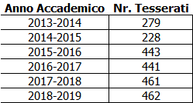

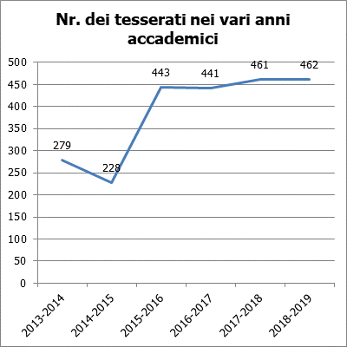

Confronto, tra i vari anni accademici, del numero di corsi attivati
Anche per quanto riguarda i corsi nell’ultimo quadriennio c’è stato un aumento (medio) dell’80% rispetto al primo biennio.
Notare che tra i corsi attivati sono stati considerati soltanto i corsi che richiedevano un contributo per l’iscrizione. Quelli ad accesso gratuito, come ad esempio quelli di “Economia”, “Medicina” e “Psicologia”, sono stati considerati come eventi/conferenze (vedi la relativa statistica più avanti).

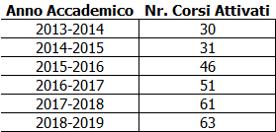

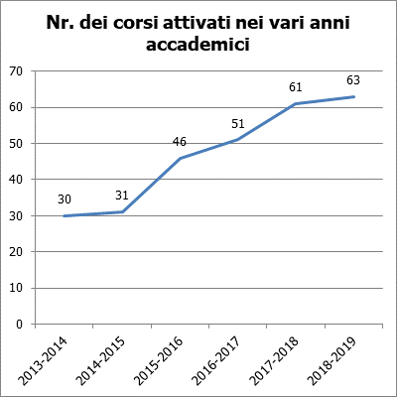

Confronto, tra i vari anni accademici, del numero di gite
Nell’ultimo anno accademico è stata organizzata la prima gita di due giorni: per tale motivo (essendo stata considerata come una qualsiasi altra gita e non una gita “doppia”: per durata e partecipanti) i dati indicano un calo rispetto allo scorso anno.

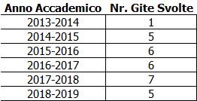

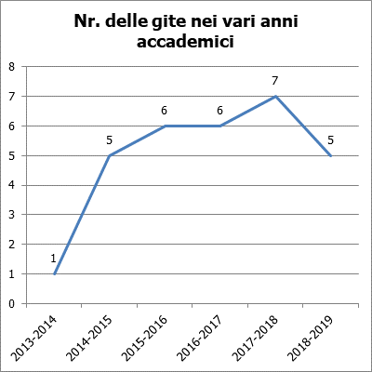

Confronto, tra i vari anni accademici, del numero di iscrizioni ai corsi
Come anticipato precedentemente, tutti i valori relativi alle attività didattiche hanno subito un netto aumento tra i primi due anni e gli ultimi quattro, raggiungendo quest’anno 813 iscrizioni ai vari corsi attivati.

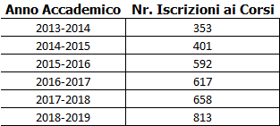

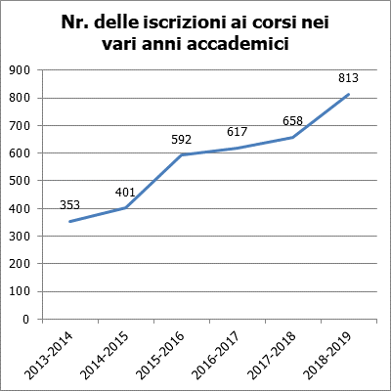

Confronto, tra i vari anni accademici, della media del numero di iscrizioni ai corsi
Questa statistica può essere considerata una sorta di cartina tornasole relativa alla qualità dei corsi: qualità intesa come capacità/possibilità da parte dei docenti di seguire tutti i partecipanti ai rispettivi corsi. Infatti, come indicano i dati, nonostante l’aumento dei partecipanti alle attività didattiche l’associazione è riuscita a mantenere pressoché costante il numero medio di partecipanti ai vari corsi: ciò è stato possibile (anche) grazie alla disponibilità dei docenti che hanno permesso l’attivazione di un maggior numero di corsi, in diversi bimestri e fasce orarie.

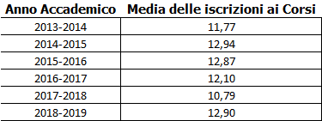

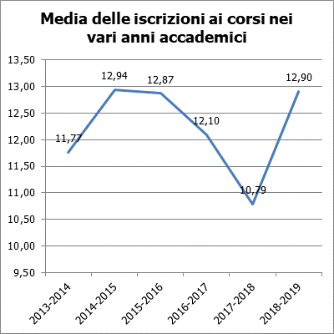

Confronto, tra i vari anni accademici, del numero di iscrizioni alle gite

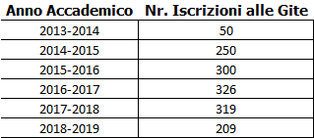

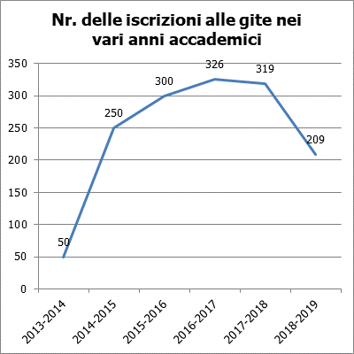

Confronto, tra i vari anni accademici, del numero dei partecipanti ad almeno un corso
Questa statistica si riferisce ai tesserati che sono stati interessati (anche) alle attività didattiche offerte dall’associazione, ossia che hanno seguito almeno un corso nel corrispondente anno accademico. Anche in tal caso il netto aumento si è verificato tra i primi due anni e gli ultimi quattro.

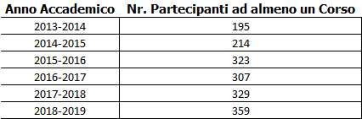

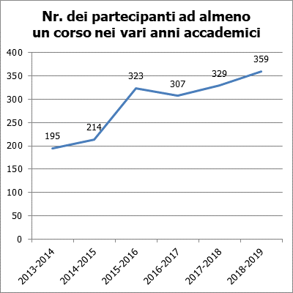

Confronto, tra i vari anni accademici, del numero di eventi/conferenze
Per eventi/conferenze si intendono le serate, aperte a tutti i tesserati dell’associazione, di informazione/divulgazione (in cui sono stati trattati argomenti scientifici, artistici, letterari e storici) generalmente organizzate presso la Sala della Loggia o al Castello di Formigine, ad esempio i “Martedì in Sala della Loggia”. Notare che nell’ultimo anno tali eventi sono più che raddoppiati rispetto alla media degli anni precedenti.

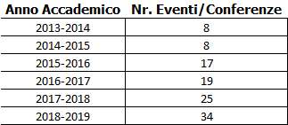

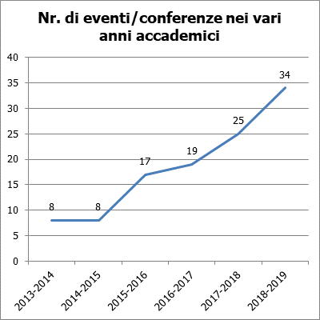

Dettagli relativi all'ultimo anno accademico
Questa sezione è dedicata, esclusivamente, all’ultimo anno accademico mostrando la distribuzione dei tesserati rispetto ad alcuni “fattori chiave”:
- Le attività di interesse (corsi, gite, eventi/conferenze).
- Le aree tematiche di interesse.
- L’età.
- La “fidelizzazione”, sia durante i vari anni accademici che nell’ultimo anno, in base al numero di corsi (e/o gite) ai quali si è partecipato.
- Il comune di residenza.
Per (quasi) tutte le statistiche sono indicati sia i valori numerici assoluti che percentuali, sia in formato tabellare che mediante grafici.

Distribuzione dei tesserati in base alle attività seguite
Questa statistica suddivide (distribuisce) i tesserati (esclusivamente dell’ultimo anno accademico) in base alle attività, didattiche e non, seguite. E’ interessante notare che oltre il 60% dei tesserati è interessato esclusivamente ad attività didattiche (corsi teorici e laboratori) dell’associazione e che l’11% si iscrive all’associazione per poter partecipare agli eventi/conferenze di informazione/divulgazione.

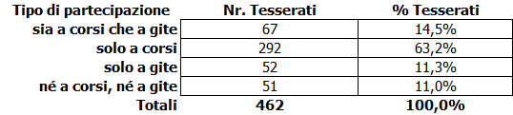

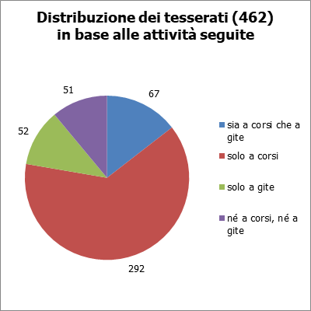

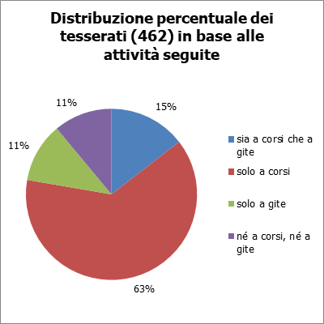

Distribuzione, per area tematica, dei partecipanti, delle ore (erogate ed usufruite) e dei corsi
Le statistiche illustrate in questo capitolo si riferiscono esclusivamente alle attività didattiche svolte dall’associazione, suddivise (distribuite) in base all’area tematica cui si riferiscono. Sono stati considerati:
- I partecipanti a tali attività didattiche, ossia il numero di iscrizioni ai corsi.
- Le ore di lezione erogate dai docenti, ossia la durata dei corsi.
- Le ore usufruite dai partecipanti, in base al numero di iscrizioni e alla durata dei corsi.
- Il numero di corsi attivati.

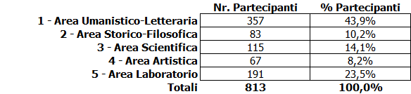

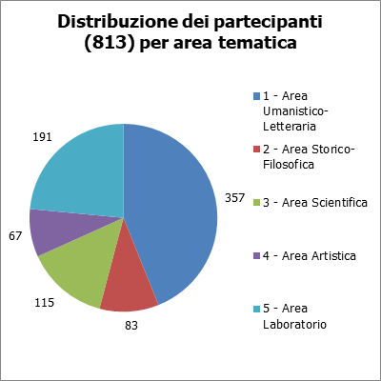

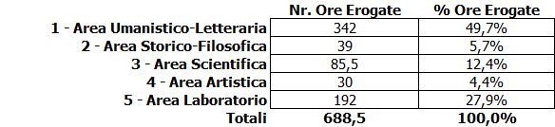

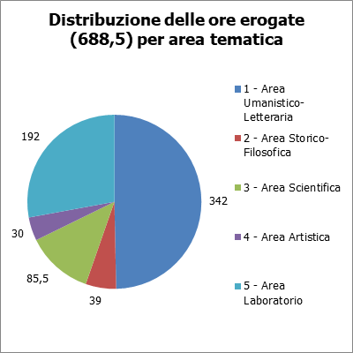

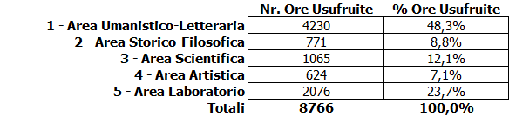

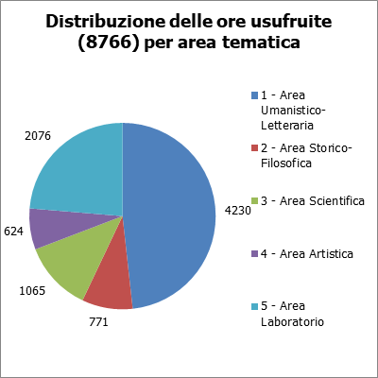

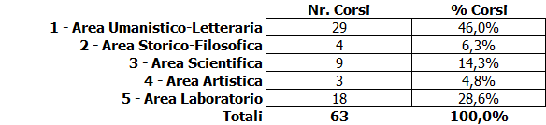

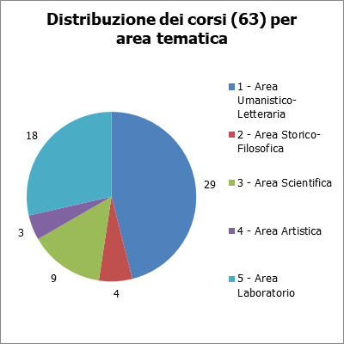

Notare che la media dei partecipanti ai corsi dell’area “Laboratorio” è sensibilmente minore alle medie delle altre aree tematiche: ciò non dipende da un minor interesse per questi corsi bensì dalla necessità di imporre un numero massimo di iscritti limitato, così da permettere ai partecipanti di seguire le lezioni ed esercitarsi adeguatamente.

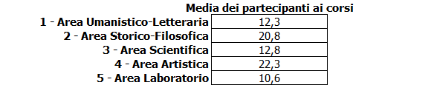
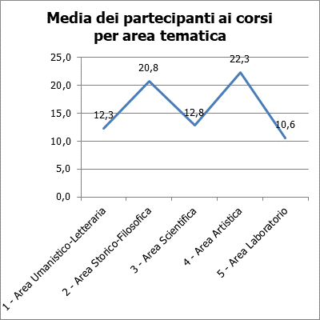

Distribuzione anagrafica dei tesserati
Le tre seguenti statistiche mostrano la distribuzione dei tesserati in base all’età:
- Nella prima si sono considerati genericamente tutti i tesserati, indipendentemente dalle attività seguite durante l’anno accademico.
- Nella seconda statistica si sono considerati esclusivamente i tesserati che hanno seguito almeno un corso durante l’anno accademico.
- Nella terza statistica si sono considerati esclusivamente i tesserati che hanno partecipato ad almeno una gita durante l’anno accademico.
E’ evidente che uno stesso tesserato può essere stato considerato sia nella seconda che nella terza statistica se, durante l’anno, ha partecipato sia ad attività didattiche che a gite.
In tutte e tre le statistiche sono state considerate otto fasce d’età ognuna delle quali, ad eccezione della prima (meno di 20 anni) e dell’ultima (più di 79), copre 10 anni.

Come accennato nel capitolo introduttivo i totali riportati nelle tabelle delle tre statistiche possono sembrare, a prima vista, errati rispetto ai dati illustrati nelle statistiche relative all’andamento nei vari anni accademici: il motivo è che per alcuni tesserati non è stato possibile verificare in modo attendibile la data di nascita e quindi si è preferito “escluderli” da tale statistica. Analogamente per quanto riguarda le altre due statistiche, relative ai partecipanti ad almeno un corso o ad almeno una gita.

Inoltre, come indicato nei titoli delle tre tabelle, l’età è stata calcolata in base alla data completa (ossia in base al giorno preciso e non in base, soltanto, all’anno): in altre parole i tesserati inclusi in una certa fascia d’età devono aver effettivamente compiuto gli anni indicati dalla fascia.

Notiamo innanzi tutto che raggruppando, per praticità/semplicità, le otto fasce in due sole macro-fasce, usando come spartiacque i 60 anni, età che mediamente separa il periodo lavorativo da quello pensionabile, circa il 41% dei tesserati ha meno di 60 anni. Dunque questa Università è effettivamente “popolare” e si differenzia nettamente, da questo punto di vista, dalle Università della Terza Età (UTE).

Notiamo inoltre che in tutte e tre le statistiche si ha un picco in corrispondenza della fascia d’età dei 60 – 69 anni.

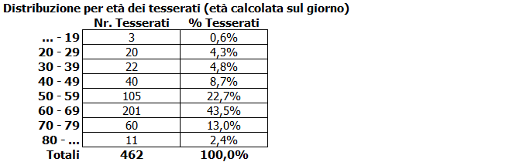

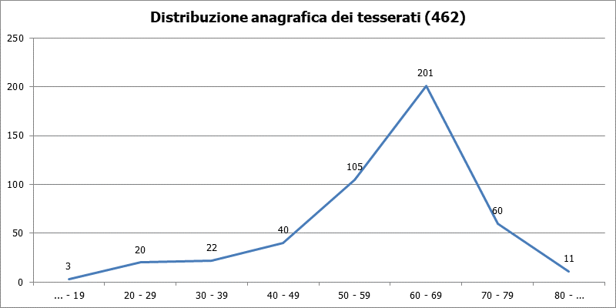

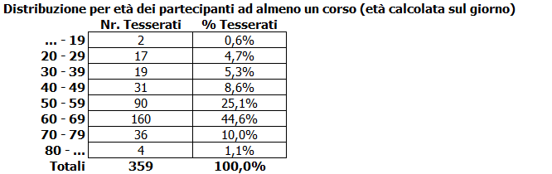

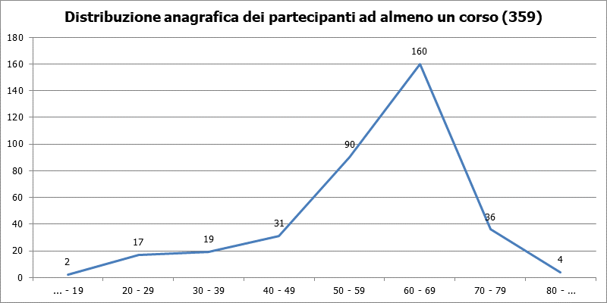

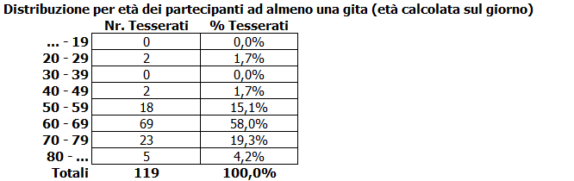

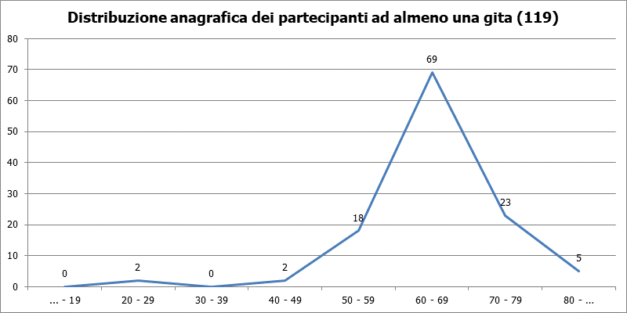

Fidelizzazione e altro
In questo capitolo sono riportati i dati relativi alla continuità/assiduità con cui i tesserati hanno partecipato alle attività proposte dall’associazione nei vari anni accademici o, viceversa, al “ricambio” che si è avuto in questi anni. Dapprima è stato considerato l’ultimo anno accademico rispetto ai primi cinque evidenziando che oltre il 58% dei tesserati dell’ultimo anno accademico è stato tesserato anche in (almeno) uno dei quattro anni precedenti. Successivamente è stato considerato soltanto l’ultimo biennio evidenziando che la distribuzione dei tesserati che hanno continuato/iniziato/smesso la partecipazione all’associazione è uniforme (rispettivamente circa 34%, 33%, 33%).

Come ulteriore conferma della “popolarità” dell’associazione notiamo che l’età dei tesserati varia da 12 a 89 anni.
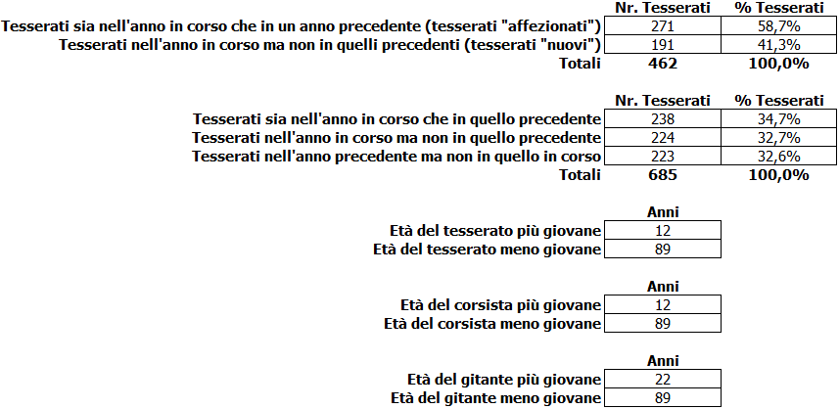

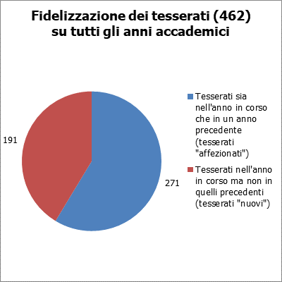

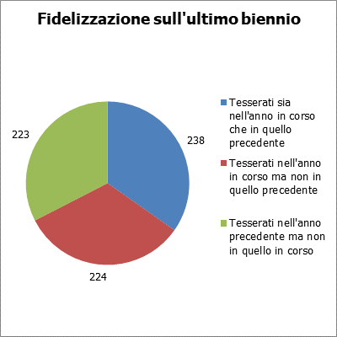

Distribuzione dei tesserati per numero di anni di tesseramento
L’aspetto, forse, più significativo di questa statistica è che nell’intero arco di vita dell’associazione 1301 persone hanno partecipato, per uno o più anni, alle varie attività didattiche ed extra didattiche.

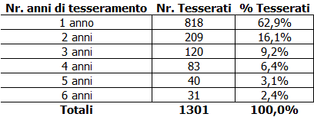

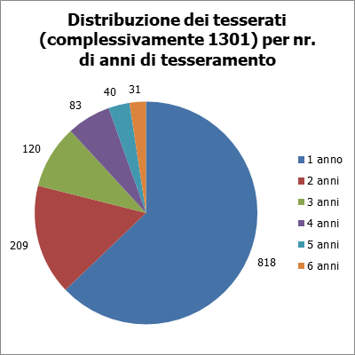

Distribuzione dei tesserati in base alla partecipazione ai corsi e alle gite
Da queste due statistiche emerge che circa il 78% dei tesserati ha partecipato ad almeno un’attività didattica (ossia ad un corso) mentre circa il 25% ha partecipato ad almeno una gita.

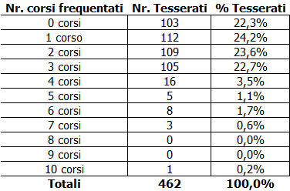

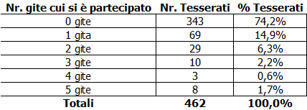

Distribuzione geografica dei tesserati
In questo capitolo, ed analogamente nei due successivi, è stata considerata la distribuzione geografica dei tesserati, in base:
- Al Comune di residenza.
- Alla Provincia di residenza.
- Alla residenza nel Comune dell’associazione, ossia Formigine.
Dei 32 Comuni in cui risiedono i tesserati, tre sono quelli significativamente più rappresentati:
- Formigine, il 52%.
- Modena, il 20%.
- Sassuolo, il 7%.

I 32 Comuni, in cui risiedono i tesserati, sono prevalentemente in due Province: Modena (quasi il 96%) e Reggio nell’Emilia (3%).

E infine la distribuzione dei tesserati tra Formiginesi e non-Formiginesi: 51,5% i primi, 48,5% i secondi; dunque l’associazione è (sufficientemente) “popolare” anche geograficamente e non solo anagraficamente.

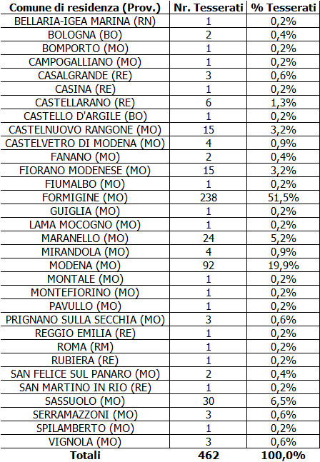

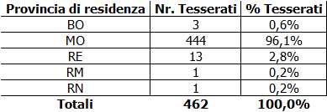

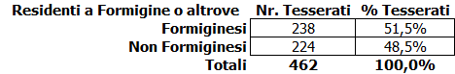
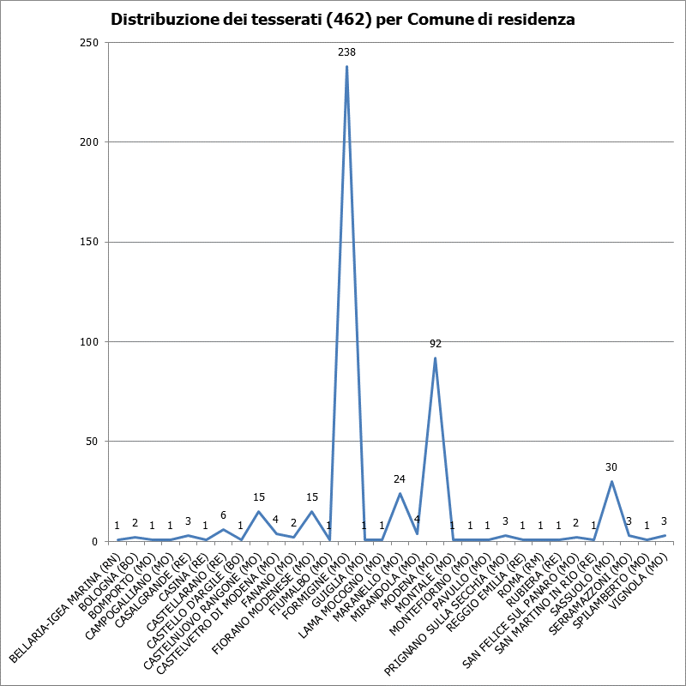

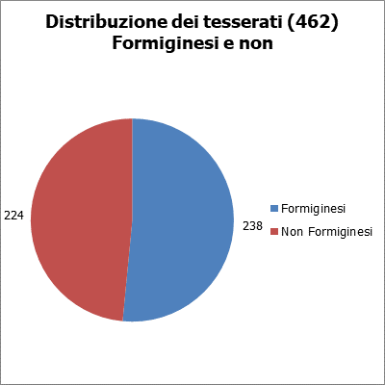

Distribuzione geografica dei partecipanti ad almeno un corso

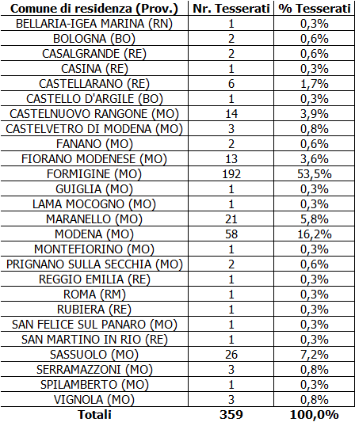

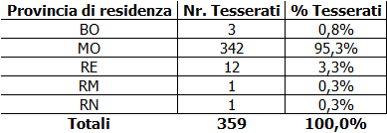

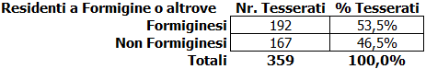

Distribuzione geografica dei partecipanti ad almeno una gita

